ВЛИЯНИЕ НАПРЯЖЕНИЙ В ПРЕССОВЫХ И СВАРНЫХ СОЕДИНЕНИЯХ ЖЕЛЕЗНОДОРОЖНЫХ ДЕТАЛЕЙ НА ХАРАКТЕРИСТИКИ АКУСТИЧЕСКИХ СИГНАЛОВ

Муравьев Т.В.
Новосибирск, Россия

надежность и долговечность технических устройств железнодорожного транспорта зависит в значительной степени от результатов диагностирования и неразрушающего контроля тяжело нагруженных конструкций. Несущие элементы металлоконструкций (рельсов, деталей транспортной техники - внутренних колец подшипников на оси колесной пары, бандажей локомотивных колес) подвергаются в процессе жизненного цикла эксплуатационным механическим нагрузкам, климатическим воздействиям, что совместно с неблагоприятным структурным состоянием объекта, высоким уровнем остаточных напряжений, накопленными микроповреждениями может приводить к трещинообразованию, разрушению и катастрофическим последствиям. В связи с этим оценка напряженно-деформированного и структурного состояния массивных и протяженных объектов, как на стадии их изготовления, так и в процессе эксплуатации представляет несомненный научный интерес и приобретает особую актуальность во многих отраслях промышленности, в частности, металлургической, транспортной, машиностроительной.
Цель работы: Исследование основных параметров упругих колебаний и акустических волн для оценки внутренних напряжений в рельсах и кольцах подшипников, посаженных с натягом на шейку оси колесной пары вагона, и выработка научно-обоснованных технических рекомендаций для разработки методик и средств акустического контроля.
задачи исследования:
- теоретические и экспериментальные исследования спектров акустических колебаний в зависимости от плотности посадки прессового соединения внутренних колец подшипника на шейке оси колесной пары с учетом мешающих факторов.
- разработка научно обоснованных рекомендаций по проектированию аппаратуры контроля плотности посадки прессового соединения.
- исследование характеристик сигналов акустической эмиссии при упруго-пластическом деформировании металлических образцов на примере стали 09Г2С. Разработка методики исследования процессов движения зоны локализованной пластической деформации в металлах.
- исследование основных параметров волн акустической эмиссии в процессе изменения термонапряженного состояния при стыковой электроконтактной сварке рельсов.
- исследования основных параметров волны напряжения в процессе движения поезда с применением тензометрирования для разработки методики аэ контроля дефектности в железнодорожных рельсах.
1. В процессе передачи акустического импульса через трибосопряжение в качестве отражающего слоя может выступать как неравномерный зазор, так и пластически деформированный и наклепанный слой шейки оси, а также максимально напряженный слой внутренней поверхности кольца с убывающими растягивающими напряжениями к его внешней поверхности. Потери энергии (помимо дисперсии и затухания) могут наблюдаться в связи с ограниченной прозрачностью слоя между кольцом и осью, отличающейся при различных значениях зазора (степени натяга);
На величину зазора между кольцом и шейкой оси существенное влияние могут оказывать следующие факторы:
- конусность оси и кольца (допуск + 10 мкм);
- эллипсность оси и кольца (допуск + 10 мкм);
- волнообразность соприкасаемых поверхностей (10 мкм);
- шероховатость поверхности оси (R_{a} 6,3 мкм);
- малозначительные дефекты поверхности кольца и шейки оси;
- температура сопрягаемых деталей и окружающей среды.
В общем случае величина зазора является неравномерной. Для расчёта примем, диапазон различной степени натяга от 0 до 60 мкм.
Отражение и прохождение волн через слой толщиной h с волновым сопротивлением Z₂, помещенный между двумя средами с волновыми сопротивлениями Z₁ и Z₃ для случая нормального падения описывается выражениями для коэффициентов отражения R и прозрачности D по амплитуде, полученными Л.М. Бреховских:
$$R=\frac{(Z_{1}+Z_{2})(Z_{2}−Z_{3})\text{ехр}(−2iϕ)+(Z_{1}−Z_{2})(Z_{2}+Z_{3})}{(Z_{1}+Z_{2})(Z_{2}+Z_{3})\text{ехр}(−2iϕ)+(Z_{1}−Z_{2})(Z_{2}−Z_{3})}$$ | (1)
$$D=\frac{4Z_{1}Z_{2}}{(Z_{1}−Z_{2})(Z_{2}−Z_{3})\text{ехр}(iϕ)+(Z_{1}+Z_{2})(Z_{2}+Z_{3})\text{ехр}(−iϕ)}$$ | (2)
где $ϕ=k_{2}h={ωh}/{C_{2}}$ - набег фазы плоской волны частоты $ω$ при распространении через слой;C₂ – скорость продольной волны в слое.

Если принять импедансы крайних сред одинаковыми (Z₁=Z₃≈45⋅10⁶ Па⋅с/м), выражения для коэффициентов отражения R и прозрачности D существенно упрощаются:
$$R=\frac{(Z_{2}^{2}−Z_{1}^{2})}{(Z_{1}^{2}+Z_{2}^{2})^{2}+2{\text{iZ}}_{1}Z_{2}\text{ctg}ϕ}$$ | (3)
$$D=\frac{2Z_{1}\text{ехр}(iϕ)}{(Z_{1}+Z_{2})}$$ | (4)
Анализ формул (1)-(4) показывает, что зависимости R и D являются гармоническими функциями параметра ${ωh}/{C_{2}}$. Максимумы R имеют место при условии $h=(2n−1){λ_{2}}/4$, n=целое число, λ₂ – длина волны в слое. При этом
$$R_{\text{max}}=\left[\frac{Z_{2}^{2}−Z_{1}^{2}}{Z_{2}^{2}+Z_{1}^{2}}\right]$$ | (5)

На рисунке 1 представлены кривые зависимостей коэффициента прозрачности D и коэффициента отражения R от частоты f для воздушных зазоров толщины h.
В рассматриваемом трибосопряжении (рисунок 2) возможно формирование низкочастотных резонансов:
- резонанс по толщине d₁ трибосопряжения с частотами резонанса F_{Rn}, определяемыми из условия:
$d_{1}=(2n+1)\frac{C_{l}}{2F_{\text{Rn}}}$, | (6)
где C_{l} – скорость продольной акустической волны в металле трибосопряжения, n –целое число;
- суммарный резонанс по толщине кольца и диаметра шейки оси:
$d_{2}+d_{3}=(2n+1)\frac{C_{2}}{2F_{\text{Rn}}}$, | (7)
- резонанс по толщине кольца подшипника:
$d_{3}=(2n+1)\frac{C_{2}}{2F_{\text{Rn}}}$. | (8)
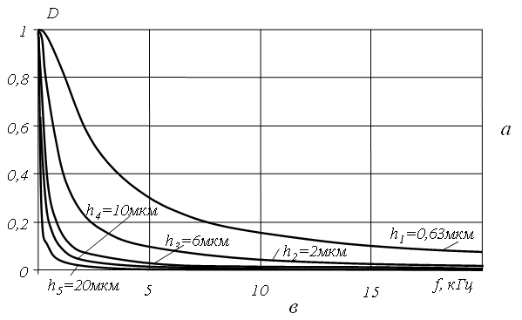
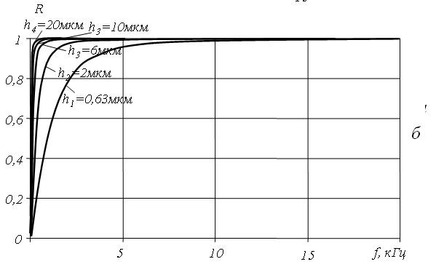
Рис.1. Зависимость коэффициентов прозрачности D и отражения R от частоты f для слоя, заполненного воздухом, при различной величине зазора h.
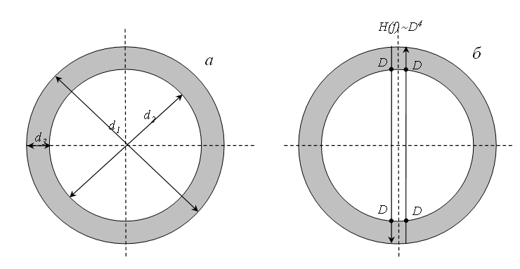
Рис.2. К расчету резонансных частот трибосопряжения

Функции R(ω) и D(ω) в выражениях (1)-(4) представляют собой передаточные амплитудно-частотные функции $H(f)$ процессов отражения и прозрачности и могут существенно влиять на степень выраженности отдельных резонансов, формирование которых обусловлено прохождением или отражением волн от слоя, при различной величине зазора. На рис.3 представлены зависимости передаточных характеристик $H(f)$ трибосопряжения от величины зазора h для слоя, заполненного воздухом, на соответствующих резонансных частотах (6)-(8).

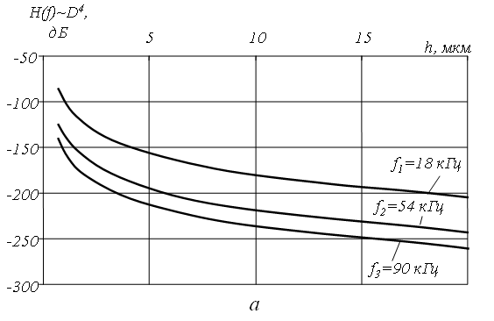
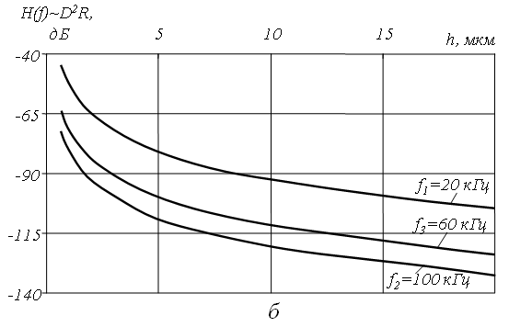
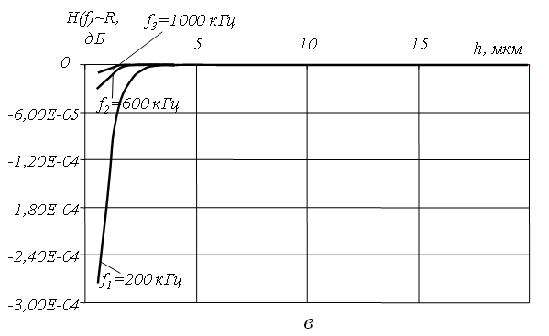

Рис.3. Зависимость передаточных характеристик трибосопряжения от величины зазора h для слоя, заполненного воздухом, на частотах резонансов

Для трибосопряжения, выполненного через слой воздуха, наиболее оптимальным является использование резонансного метода на низких частотах. Указанным требованиям наилучшим образом удовлетворяет передаточная характеристика $H(f)\text{\sim }D^{2}R$. Максимальное ослабление сигнала не превышает 100 дБ, при крутизне зависимости в 60 дБ в диапазоне исследуемых значений степени натяга. Передаточные характеристики процессов отражения в напряженном и ненапряженном металле вследствие разности в скоростях и вследствие ограниченной прозрачности зазора носят противоположный характер. Однако при использовании резонанса на продольных волнах, различие в скоростях практически не наблюдается (коэффициент отражения остается неизменным).
Различие в напряженном состоянии металла оси и кольца роликоподшипника также является возможной причиной изменения передаточных характеристик упругой волны при прохождении и отражении ее от трибосопряжения. Проведя аналогию с задачей Ламе о распределении напряжений в толстостенной трубе под действием равномерного внутреннего радиального давления, полагаем, что касательные напряжения вдоль образующей кольца $σ_{r}$ являются сжимающими и меняются от максимального значения на внутренней поверхности кольца до нуля на его наружной поверхности. Нормальные напряжения $σ_{θ}$ являются растягивающими, по абсолютной величине превышающими $σ_{r}$ в 4,8 раза.
Одним из методов оценки напряженно-деформированного состояния детали является метод акустической тензометрии, основанный на влиянии на скорость распространения ультразвуковой волны степени напряженно-деформированного состояния. На рисунке 4,а представлена зависимость относительного уменьшения скорости поперечной волны ${{ΔC}_{\text{tН}}}/{C_{t}}$ от величины натяга $δ$. В диапазоне значений натяга от 1 до 85 мкм скорость изменяется от 0,08% до 0,2%. Ненулевое значение изменения скорости при малых натягах объясняется упругой анизотропией свойств кольца, проявляющихся в различии скоростей горизонтально и вертикально поляризованной поперечных волн.
Полагаем, что коэффициенты отражения R и прозрачности D через трибосопряжения определяются разницей в акустических сопротивлениях граничащих сред ненапряженного металла оси $Z_{2}={ρC}_{t}$ и напряженного металла кольца $Z_{1}={ρC}_{\text{tН}}$:
$R=\frac{Z_{2}−Z_{1}}{Z_{2}+Z_{1}}$. | (9)
$D=\frac{2Z_{2}}{Z_{1}+Z_{2}}$. | (10)
Результаты расчетов по формуле (9) представлены на рис.4,б.

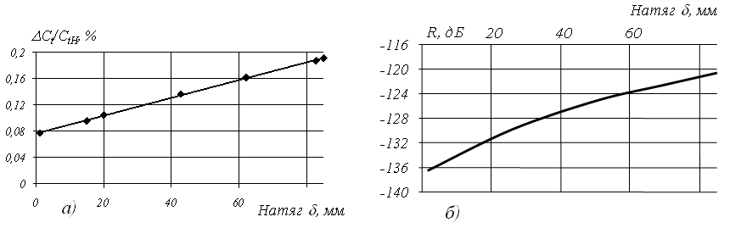Рис.4. Зависимости скорости поперечной волны С_{t} (а) и коэффициента отражения R (б) от границы трибосопряжения от величины натяга, вследствие напряженного состояния металла кольца

2. Результаты теоретического расчёта в совокупности с дальнейшими экспериментами, где измерялись характеристики ультразвуковых волн на дефектных и бездефектных образцах и кольцах, явились научным обоснованием при разработке и создании ультразвукового прибора УДС1-СИН. Выполнена оценка каждого из влияющих факторов на измеряемые параметры и получены коэффициенты влияния. Т.о. одним из методов контроля степени посадки кольца на ось является анализ распространения акустических волн через трибосопряжение, который был реализован в приборе УДС-СИН (разработки СГУПС), основанный на измерении энергетических потерь при прохождении акустических импульсов границы раздела кольцо-ось.
3. Современная теория пластической деформации (ПД) подразумевает дискретность процессов на всех стадиях деформации, следовательно, при испускании энергии в ультразвуковом диапазоне превалирует дискретная АЭ. Поэтому в данной работе использовался метод локализации по разности времен прихода. Выполненный эксперимент показал тесную взаимосвязь характеристик сигналов акустической эмиссии (АЭ) с развитием локальной ПД при нагружении металлических образцов растяжением. Такое взаимодействие отчасти может обусловливать явление самоорганизации процессов в деформируемой среде.
Комплекс состоял из испытательной машины Instron-1185, акустико-эмиссионной системы СЦАД 16.02 (Сертификат RU.C.37.003A № 7023/1) и установки спекл-видеосъёмки для визуализации локализации ПД. Предварительные испытания выявили, что низкоуглеродистые стали при деформировании дают наибольший акустический отклик на процессы развития локализации деформации (в частности полосы Чернова-Людерса). В представленной работе использовались образцы из стали 09Г2С (Таблица 1). Перед испытаниями образцы разупрочнялись. ПАЭ устанавливались на недеформируемых площадках рядом с захватами испытательной машины. Начальное расстояние между ПАЭ составляло 80 мм. Скорость нагружения образца – 1 мм/мин. Работа акустико-эмиссионного комплекса, испытательной машины Instron-1185, а также установки спекл-видеосъёмки синхронизированы по времени при проведении эксперимента. Ошибка в синхронизации не превышает 1 с.

Таблица 1 – геометрические параметры образцов (размеры в мм).
Толщина  образца [h] | Ширина рабочей  части [b] | Длина рабочей  части [lp] | Расстояние  между ПАЭ [ld] | Общая  длина [l]
2 | 12 | 50 | 80 | 145
Для визуального представления картины локализации, зарегистрированный аппаратурой сигнал отображается точкой на линии, соединяющей 2 ПАЭ. При построении этих точек в каждый момент времени получаем распределение координат сигналов АЭ по времени испытания объекта – картину локализации источников АЭ. Погрешность определения координаты зависит от точности определения времени прихода сигнала на ПАЭ.
Суммарный счёт АЭ при каждом испытании достигал 6 тысяч и более сигналов. Из них менее трети локализуется в рабочей зоне образца (рисунок 5). Штриховыми линиями выделена рабочая часть образца, увеличивающаяся в связи с деформацией в течение времени испытания.

Рис.5 График нагружения σ-ε образца совмещённый с локализацией сигналов АЭ по времени. На вкладке – определение скорости движения полосы локализации.

Как известно, кривая σ-ε деформации стали 09Г2С имеет следующие стадии: упругий участок, площадку текучести, стадию параболического деформационного упрочнения. АЭ соответствует этим стадиям и позволяет выделить ещё один этап (участок) – "зону молчания" сразу после площадки текучести. Таким образом, анализ данных регистрации АЭ позволяет выделить, как минимум, четыре стадии в процессе испытания образца данного материала. Сигналы, регистрируемые в начале процесса, являются, в основном, откликами микродеформаций вследствие трения захватов испытательной машины о поверхность площадок образца. Эти сигналы имеют наибольшую активность и амплитуду. Источники сигналов из рабочей области образца, имеющие меньшее значение энергии релаксации в этот период зафиксировать не удаётся. На стадии площадки текучести отчётливо наблюдалось развитие локализации ПД в виде движения полос скольжения Чернова-Людерса (Ч-Л). Этот процесс был зафиксирован спекл-видеосъёмкой. Движение этих полос сопровождалось локализацией АЭ из соответствующих зон излучения. Для подтверждения соответствия показаний этих методов, была вычислена скорость перемещения полосы скольжения по данным локализации АЭ и спекл-видеосъёмки на некотором отрезке времени (рисунок 5 - вставка). Скорость движения равна 0.8 мм/с в обоих случаях. Кроме этого, ширина зоны излучения на образце, которая составляет 20…23 мм, совпадает с шириной трека АЭ на картине линейной локализации. Это подтверждает соответствие описываемых явлений.
Локализация деформации на стадии площадки текучести происходила с участием двух полос (Рисунок 6). При этом замечено, что энергия АЭ между полосами делится таким образом, что суммарная её величина, остаётся постоянной. Двигаясь навстречу друг другу полосы сближаются и, в конечном итоге аннигилируют. Положение полос локализации в момент их аннигиляции определило место образования шейки и точку разрыва образца после окончания деформации. Такая схема развития ПД характерна для всех образцов исследуемого материала, но взаимное соотношение координат источников множественной АЭ (полос деформации Ч-Л) во времени – индивидуально.
Рис. 6. Схема движения полос локализации деформации на стадии площадки текучести. I – стадия упруго-пластическая; II – площадка текучести; III – "зона молчания"; IV – стадия параболического упрочнения.

На рисунке 7 представлены совмещённая диаграмма кривой нагружения и локализации АЭ, а также слайды из спекл-видеосъёмки нагружаемого образца, выбранные в моменты времени t₁, t₂ и t₃ на площадке текучести, показывающие соответствие наблюдаемых явлений.
После завершения этой стадии, где наблюдается площадка текучести, активность АЭ резко понижается до нуля на 5 - 10 секунд при заданной скорости нагружения. Этот период, который условно можно назвать "зона молчания", присутствует на всех образцах и наблюдается в самом начале стадии параболического упрочнения. Все стадии развития ПД, отображаются, помимо описанных выше критериев АЭ, также изменением амплитуд, которые на площадке текучести имеют меньший разброс значений, а при разрушении – максимальный уровень.
На всех образцах получены картины линейной локализации АЭ, на которых можно чётко выделить интервалы времени, соответствующие стадиям ПД на кривой σ-ε. Предварительный анализ некоторых основных параметров сигналов АЭ показывает, что между ними, и процессами, протекающими при пластической деформации, имеется определённая взаимосвязь. В частности, построив картину локализации АЭ и используя дополнительные данные об амплитудах и активности сигналов можно проследить схему движения полос деформационного упрочнения на стадии площадки текучести. Определить их скорость и, при необходимости, восстановить скорость нагружения образца. С некоторой вероятностью можно прогнозировать место образования шейки и разрыва образца, не заканчивая испытание полным разрушением, что может найти практическое применение при постановке экспериментов.

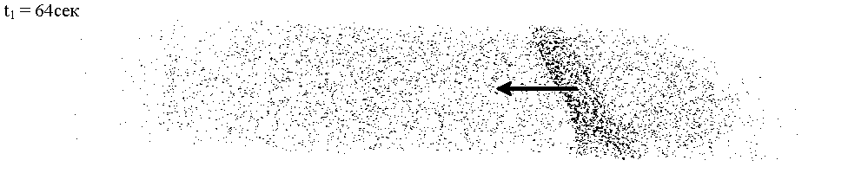
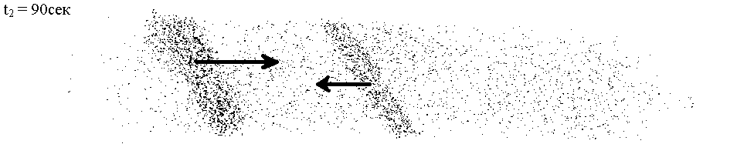
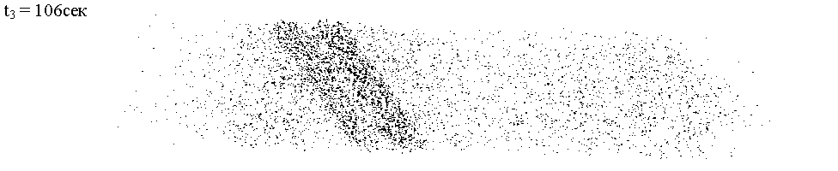
a)
б)
в)
г)

Рис. 7 Картина локализации ПД методами АЭ и спекл-интерферометрии Стадии упруго-пластическая и площадка текучести.. а) σ-ε график, совмещённый с локализацией сигналов АЭ по времени (штриховой линией выделен интервал движения полос до момента их аннигиляции); б) – слайд спекл-видеосъемки в момент времени t₁=64сек.; в) t₂=90сек; г) t₂=106сек

4. Исследования АЭ, возникающей при остывании металла шва, полученного электродуговой сваркой, проводились на плоских образцах из низкоуглеродистой стали ВСт.3пс с толщиной 5 и 10 мм. Для экспериментов были подготовлены сплошные образцы и образцы с боковым цилиндрическим отверстием перпендикулярным плоскости сварного шва. Для изменения условий сварки в отверстие запрессовывали материалы с коэффициентом линейного расширения, отличающимся от коэффициента стали: графит, титан, вольфрам и материал, алюминий. Образцы нагревались газовой горелкой до 550 градусов и выше, и при их естественном охлаждении регистрировалась АЭ.
Для регистрации использовалась 16-ти канальная диагностическая система СЦАД 16.03 на базе переносной промышленной станции. Контроль проводился непосредственно после выполнения операции сварки.
В исходном состоянии образцов без сварки эмиссии не наблюдалось или она была слишком слаба (слишком низкий уровень или активность), чтобы её учитывать. Суммарный счёт сигналов (рисунок 8) находился в пределах N = (40…60) для нормального сварного соединения и N=(130...200) для некачественного. при этом количество локализованных сигналов соответственно было меньше общего количества регистрируемых. Чёрными точками на графиках обозначаются все сигналы, зарегистрированные диагностической аппаратурой, синими – локализованные. При этом источником почти всех локализованных сигналов являлась область сварного соединения и зоны наибольшего термического влияния (рисунок 9).
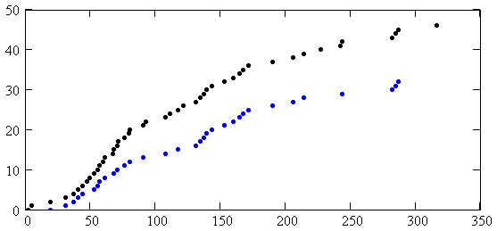
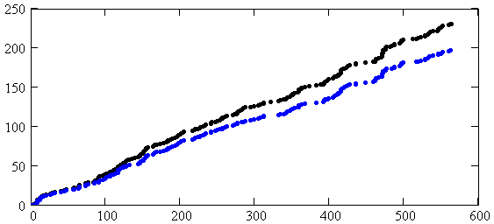
c
Время t
Количество сигналов
N
Количество сигналов
c
Время t
N

а) - обычный сварной шов; б) - дефектный сварной шов
Рисунок 8 - Рост числа сигналов от времени остывания шва (суммарный счёт)

В большинстве измерений, принятые и локализованные сигналы указывали на область сварного соединения с точностью не хуже + 4 сантиметров, что для линейной локации методом РВП достаточно точно. Длина образцов составляла 50 см, а зона термического влияния около 5 см с каждой стороны сварного соединения.

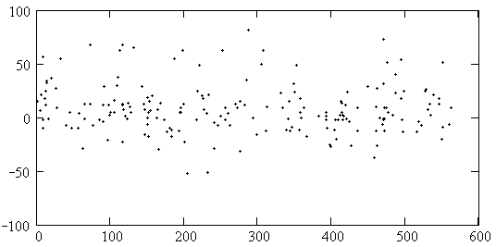
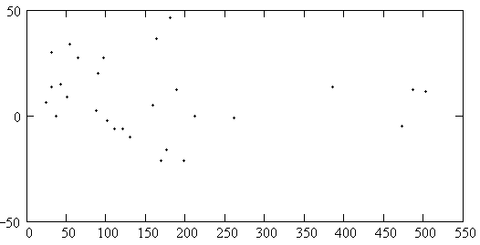
c
Расстояние
см
Время t
Время t
Расстояние
см
c

а) - обычный сварной шов; б) - дефектный сварной шов
Рисунок 9 - Область локализации и число локализованных сигналов

При анализе результатов измерений было замечено, что большинство локализованных сигналов можно объединить в группы (кластеры) по сходству спектральных характеристик, что позволяет говорить о схожих характеристиках источников этих сигналов. При этом сигналы больших амплитуд имели всего 2 схожих спектра (рисунок 10). Источником этих сигналов, являлся дефект сварки.

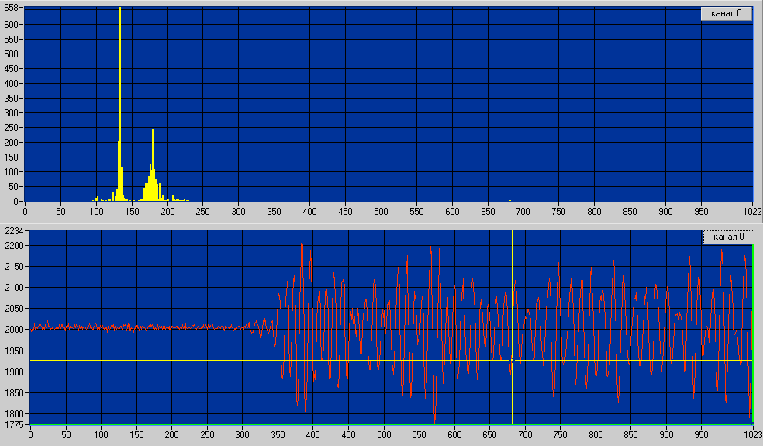
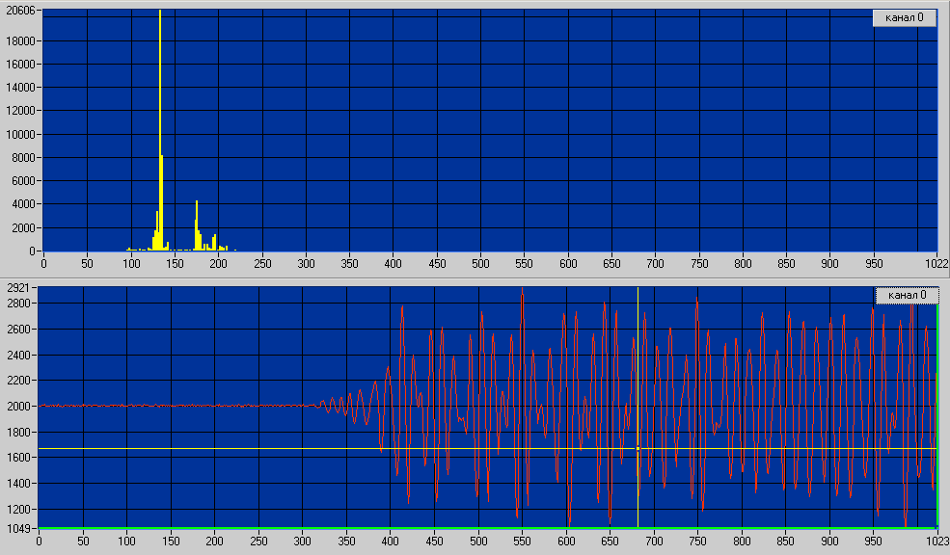
Рисунок 10. Характерные спектры сигналов от дефекта
Частота, кГц
Амплитуда
ед. АЦП
ед. АЦП
Амплитуда

На основании результатов лабораторных испытаний были проведены дальнейшие исследования по возможности применения АЭ-метода для контроля сварных соединений рельсов на Рельсосварочном предприятии №29 Западно-Сибирской железной дороги. Функциональная схема акустико-эмиссионного комплекса для мониторинга процесса остывания сварного шва приведена на рисунке 11. Регистрация и предварительная обработка дискретных сигналов АЭ выполнялись системой СЦАД 16.03. Температура шва определялась бесконтактным пирометром RAYTXS LTP CF1 W (Свидетельство о поверке №Н241-3/1526) в разных элементах рельса: головке, шейке и подошве. Данные о температуре в оцифрованном виде передавались в акустико-эмиссионную систему для выполнения анализа одновременно с потоковыми характеристиками АЭ.
рельс 1
рельс 2

АЭ система
СЦАД 16.02
сварной
шов
ПАЭ 2
ПАЭ 1
пирометр
RAYTXS LTP CF1 W

пятно измерения температуры
Рисунок 11 – Схема мониторинга процесса остывания сварного соединения рельсов
В точке фокуса на расстоянии 76 мм диаметр пятна измерения температуры пирометром составлял 11 мм. Относительная инструментальная погрешность измерения температуры составляла 1%, характерное время отклика по уровню 95% равна 165 мкс, связь с рабочей станцией осуществлялась через порт RS232. Коэффициент излучения в рабочем диапазоне длин волн (8 – 14 мкм) в первом приближении принимался равным 0,9, в дальнейшем это значение было уточнено с использованием термопары и составило – 0,93. Преобразователи акустической эмиссии с магнитными держателями устанавливали на расстоянии 60 ÷ 70 мм от сварного соединения сверху на головку рельса. Это место в технологическом процессе сварки шлифуют до металлического блеска для обеспечения хорошего электрического контакта с захватами рельсосварочной машины. Экспериментально установлено, что в месте крепления преобразователей максимальная температура не превышает 40о С.
В технологическом процессе работы рельсосварочного проезда №29 было проконтролировано 24 стыка в рельсе для бесстыкового пути и 11 сварных соединений в рельсах для стыкового пути. Средствами ультразвуковой дефектоскопии дефекты не были обнаружены. Искусственные дефекты в сварных соединениях рельсов изготавливали в одном из свариваемых рельсов засверловкой в торцевой поверхности со стороны будущего стыка на глубину больше 25 мм, так как при сварке часть металла (15 – 20 мм) выдавливается на поверхность. Отверстия выполняли в головке и шейке с двумя диаметрами: 6 и 8 мм
В сварных соединениях рельсов с искусственными дефектами в виде высверленных отверстий заглушенных асбестом, не было отмечено значительных изменений характера акустической эмиссии. В другой серии испытаний провели акустико-эмиссионный мониторинг остывания трех сварных соединений (длина рубок 1,4 м) с искусственными несплошностями заполненными алюминием, способным инициировать образование трещин. Результаты сравнивали с бездефектными сварными соединениями выполненными в тех же условиях. В потоке импульсов АЭ, полученном при контроле сварного шва с алюминиевым включением, наблюдалось изменение информативных параметров, свойственное интенсивному развитию дефекта в течение короткого времени (рисунок 12). На 22 секунде измерений при температуре на поверхности катания 480°С наблюдалось резкое увеличение амплитуды сигналов АЭ на 10 ÷12 дБ, увеличение активности. Особенностью группы обнаруженных сигналов является локализация их источников в области материала сварного соединения (протяжённостью ~25мм). При остывании сварного соединения с алюминиевыми включениями количество зарегистрированных сигналов превышало количество сигналов в бездефектном изделии в 5÷7раз.
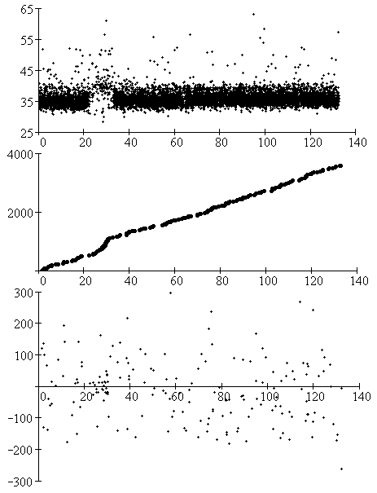
а
б
в
t →
c
c
c
X →
мм
N →
U →
дБ
Рисунок 12 – Зависимость амплитуды импульсов (а), числа импульсов (б) и продольной координаты источников АЭ (в) от времени в сварном шве с дефектом

5. Для реализации аэ испытаний на мосту используется нагрузка поездного состава с целью создания напряженно-деформированного состояния рельсов. Как известно в твердых телах выполняется эффект Кайзера, который говорит об отсутствии сигналов АЭ до тех пор пока не будет превзойден уровень рабочих нагрузок объекта. Именно по этим причинам при проведении АЭ контроля на объектах Ростехнадзора регламентируется нагрузка на 25% превышающая рабочую. Однако, как показали наши исследования в этой области, и исследования других авторов при возникновении в материале объекта контроля развивающихся трещинноподобных дефектов эффект Кайзера не выполняться, начинает действовать эффект Фелисити. Но именно такие дефекты и требуется обнаруживать, поэтому никаких теоретических препятствий к использованию веса поезда в качестве деформирующего усилия не имеется.
Использовалась линейная методика локализации сигналов АЭ по вычислению разности времен прихода сигналов на различные пребразователи расположенные в ряд. Для определения максимального допустимого расстояния между приемниками акустической эмиссии требуется знать коэффициент затухания ультразвуковой волны на различных частотах в рельсе. Поэтому был выполнен преварительный эксперимент, cогласно результатам которого, в рельсах регистрируется поперечная ультразвуковая волна (с = 3250 ± 50м/с). Коэффициент затухания составляет δ = 0.23 ± 0.05 м⁻¹. Данные о коэффициенте затухания кроме определения оптимального местоположения ПАЭ используются еще и при корректном определении максимальной амплитуды и энергосодержания сигнала АЭ. ПАЭ устанавливались на подошве рельса. Исходя из значения коэффициента затухания расстояние между датчиками было выбрано L = 3.5 м
Для измерений продольных деформаций в рельсах, создаваемых нагрузкой движущегося поезда использовался съёмный тензометрический преобразователь, который устанавливался на шейку рельса в районе его нейтральной оси и подключался к специальной тензоизмерительной системе. При проведении измерений деформаций рельса расположенного на мосту обнаружилось, что задолго до наезда поезда на контролируемый рельс, в последнем возникают продольные напряжения (рисунок 13).
Временная зависимость продольных деформаций в рельсе № 2 при проходе поезда с запада на восток
25
о.е.д.

0

-25

-50
5 10 15 20 25 30 35 с
T →

Рисунок 13 A – время до захода поезда на контролируемый рельс, В – время прохода поезда по рельсу, С – время после ухода поезда с рельса.

∆L/L×10⁶ →

А
В
С

Такая картина объясняется тем, что соответствующие продольные напряжения в рельсе возникают вследствие деформации конструкций моста под весом проходящего поезда, а не из-за волны деформации по рельсам из-за набега и отъезда поезда. Чтобы доказать это, были поставлены дополнительные эксперименты. Проведенный контроль рельса расположенного на твердой поверхности (балластная призма пути), а также тензометрирование моста, подтвердил предположение об изгибе конструкций моста. При проходе поезда по рельсу, лежащему на твердой поверхности, продольных деформаций такого уровня как на мосту, предшествующих наезду поезда на рельс не было, как не было и деформаций противоположного знака после прохода поезда.
В ходе эксперимента были обследованы 12 рельсов длиной по 12.5 метров, марка рельсов Р65, общая протяженность проконтролированных рельсов 150 метров. Ряд рельсов имел сварные стыки. Каждый рельс контролировался при проходе не менее трех поездов, в среднем четыре поезда и получены локализованные сигналы по которым рассчитывалась энергия излучений и степень опасности. После завершения АЭ контроля был выполнен тщательный контроль рельсов штатным ультразвуковым дефектоскопом "ПОИСК 10-Э", но в подозрительных местах выявленных методом АЭ дефектов обнаружено не было. Это может говорить либо об отсутствии дефекта как такового, либо о том, что размеры дефекта меньше предела чувствительности штатного дефектоскопа. За выявленными подозрительными местами установлено наблюдение. Выполнять АЭ контроль непосредственно в момент прохода поезда не представляется возможным из-за наличия большого уровня акустических и электромагнитных шумов. однако, возможен АЭ контроль непосредственно перед заходом поезда на рельс, а так же после ухода поезда с рельса.

выводы

- Впервые показано, что для трибосопряжения, выполненного через слой воздуха, наиболее оптимальным является использование резонансного метода на низких частотах. Указанным требованиям наилучшим образом удовлетворяет передаточная характеристика $H(f)\text{\sim }D^{2}R$.
- Впервые доказано, что возможен контроль степени натяга по величине коэффициента отражения с использованием поперечной горизонтально поляризованной волны на высоких частотах, обеспечиваемый уменьшением скорости ультразвуковых волн вследствие роста тангенциальных напряжений в кольце при увеличении натяга.
- Установлено, что для трибосопряжения, выполненного через слой масла или лака, низкочастотный метод реализовать невозможно ввиду отсутствия крутой зависимости передаточных характеристик от величины зазора. Тем не менее, измерения степени натяга могут быть выполнены с использованием эхо-импульсного метода на частотах мегагерцового диапазона. Анализ передаточных характеристик показывает, что наилучшей для использования здесь является характеристика $H(f)\text{\sim }D^{4}$.
- Обнаружено, что передаточные характеристики процессов отражения вследствие разности в скоростях в напряженном и ненапряженном металле и вследствие ограниченной прозрачности зазора носят противоположный характер. Однако при использовании резонанса на продольных волнах, различие в скоростях практически не наблюдается (коэффициент отражения остается неизменным).
- Установлено, что в процессе передачи акустического импульса через трибосопряжение в качестве отражающего слоя может выступать как неравномерный зазор, так и пластически деформированный и наклепанный слой шейки оси, а также максимально напряженный слой внутренней поверхности кольца с убывающими растягивающими напряжениями к его внешней поверхности.
- Нагружающее устройство обеспечивает удовлетворительную линейную зависимость напряжений с внутренним давлением. Полученные графики используются для калибровки прибора УДС1-СИН на измерительном стенде. Показано, что вид сонограмм различен для образцов с разными типами дефектов и для образцов с разной твердостью. метод чувствителен к структурным изменениям в материале. Ввиду существенного различия в методиках оценки степени натяга в трибосопряжениях, выполненных через слой воздуха и лака (масла), при выполнении посадки в вагонных депо следует предусматривать паспортизацию (клеймение) трибосопряжений для контроля при дальнейшем освидетельствовании.
- получены картины линейной локализации АЭ, на которых можно чётко выделить интервалы времени, соответствующие стадиям ПД на кривой σ−ε. Предварительный анализ основных параметров сигналов АЭ показывает, что между ними, и процессами, протекающими при пластической деформации, имеется определённая взаимосвязь. В частности, по картине локализации АЭ с использованием данных об амплитудах и активности сигналов можно проследить схему движения полос деформационного упрочнения на стадии площадки текучести, определить их скорость и, при необходимости, восстановить скорость нагружения образца. Кроме того, можно прогнозировать место образования шейки и разрыва образца, не заканчивая испытание полным разрушением, что может найти практическое применение при постановке экспериментов.
- Обнаружено резкое изменение активности сигналов АЭ при наличии на кривой нагружения площадки текучести, она выделяется, амплитудным распределением по времени и, кроме того, может быть выделена на графиках локализации АЭ. Изменение активности обозначает переходы между стадиями: при переходе от упруго-пластической стадии к площадке текучести активность падает в 2 раза и держится на уровне 5…10 сигналов секунду. Падение активности до нуля показывает завершение площадки текучести и предсказывает переход к стадии параболического упрочнения. Указанные переходы отмечаются на графиках распределения амплитуд, главным образом, изменением дисперсии, которая имеет меньшее значение на площадке текучести, и повышенное на других стадиях. Это показывает преимущественность и однозначность главного источника сигналов множественной АЭ на данной стадии – полосы деформации Ч-Л. Более наглядную картину движения фронтов волн деформационного упрочнения показывают графики локализации, также выделяющие площадку текучести, и позволяющие определить некоторые параметры физического процесса на этой стадии без дополнительного оборудования: скорость движения, ширина полосы ДУ, наличие нескольких фронтов и прогнозируемое место утонения и разрыва при дальнейшем нагружении.
- показана принципиальная возможность АЭ-диагностирования рельсов на мосту и разработаны основные требования к реализации методики АЭ-контроля. В частности, обоснована достаточность уровня напряженно-деформированного состояния, создаваемого весом проходящего поезда, для аэ диагностирования рельсов, уложенных на мосту; изучен характер акустических и электромагнитных шумов и найдены способы борьбы с ними. Показано, что АЭ диагностирование рельса возможно непосредственно перед заходом на него поезда, а также после ухода поезда с рельса. Разработанный с соавторами способ запатентован, и методика применена для диагностирования рельсов на железнодорожном мосту через реку обь.
- Установлено, что для АЭ контроля показания измерений дефектного сварного соединения и бездефектного хорошо различимо. По спектрам сигналов можно судить о характерах источников сигналов АЭ. Также о дефектности можно судить по суммарному счёту сигналов АЭ и по максимальным амплитудам. При этом эмиссия наблюдается в диапазоне температур остывания от 500°C до 100°С.
- доказано, что АЭ контроль указывает на дефектное состояние ОК при использовании в качестве нагружающего воздействия - градиент температур, который возникает при остывании стыка рельсов на РСП сразу после сваривания. Результаты эксперимента позволяют говорить о том, что метод АЭ с применением термического нагружения вместо механического возможен для выявления дефектов в сварных соединениях рельсов. более того, АЭК хорошо применим для повышения надёжности обнаружения дефектов на ранней стадии их развития в качестве дополняющего на РСП.

Список литературы
- Муравьев В.В., Муравьев Т.В.. Акустико-эмиссионное диагностирование образования и развития трещин при охлаждении сварного соединения. //2-я Евразийская научно-практическая конференция “Прочность неоднородных структур” 20-22 апреля 2004. М.: МИСиС. 2004. C.152
- Муравьев Т.В. Повышение выявляемости дефектов при акустико-эмиссионном диагностировании сварных соединений металлоконструкций. //Материалы научно-производственного форума «Экологические проблемы и техногенная безопасность строительства, эксплуатации и реконструкции нефтегазопроводов. Новые технологии и материалы». 1-4 марта 2005г. Томск. Изд-во ТПУ. 2005г. с. 175.
- Муравьев В.В., Алексеев А.Б., Муравьев Т.В., Бехер С.А. Контроль сварных соединений акустико-эмиссионным методом в процессе остывания шва после сварки. //Материалы XVII российской научно-технической конференции. «Неразрушающий контроль и диагностика». 5-11 сентября 2005 г. Екатеринбург. УПИ - ИФМ УрО РАН. 2005, Т2-35, Д331
- Муравьев М.В., Муравьев В.В., Муравьев Т.В. Разработка АЭ методики контроля рельсов в эксплуатации. /Вестник СГУПС, Новосибирск. №12, 2005. с. 62-72
- козятник и.и., Муравьев Т.В. Определение натяга внутренних колец буксовых подшипников на шейке оси колёсной пары вагона акустическим методом. /Вестник СГУПС, Новосибирск. №12, 2005. с. 73-81
- Муравьев В.В., новиков а.в., Муравьев Т.В. Автоматизированные средства диагностики деталей подвижного состава и конструкций пути. //сборник докладов 9-й международной конференции «Градиентные структурно-фазовые состояния в сталях и сплавах», 24 мая 2006 г. Новокузнецк. изд-во сибГИУ, 2006. с. 34-38
- Муравьев М.В., Муравьев В.В., Степанова Л.Н., Муравьев Т.В. Способ диагностирования рельсовых плетей металлического моста и устройство для его осуществления. Патент РФ на изобретение №2284519. Патент зарегистрирован 27 сентября 2006 года. Опубл. 27.09.2006 бюл. №27. 13 с.
- Муравьев В.В., Бехер С.А., Муравьев Т.В., Алексеев А.Б. Контроль качества электроконтактной сварки рельсов акустико-эмиссионным методом в процессе остывания шва. //труды 7-ой научно-практической конференции «Безопасность движения поездов» 26-27 октября 2006 г. М.,. Изд-во МИИТ, 2006. iii-29.
- Муравьев Т.В. диагностика качества трибосопряжения внутреннего кольца подшипника и оси колесной пары. //труды 7-ой научно-практической конференции "Безопасность движения поездов". 26-27 октября 2006 г. М., Изд-во МИИТ 2006, VI-38.
- Vitaly Muraviev, Timofey Muraviev. Diagnostics of Railway Objects USING Acoustic Emission Technique. //International conference nde for safety. November 7-9, 2007. european federation for ndt, prague, Czech. 2007. P. 175-182.
- Муравьев В.В., Муравьев Т.В.. Расчет процесса передачи акустического сигнала через трибосопряжение внутреннего кольца подшипника и оси колесной пары. Дефектоскопия, №2. 2007. с. 16-26.
- Муравьев М.В., Муравьев В.В., Муравьев Т.В. К возможности диагностирования рельсов в эксплуатации акустико-эмиссионным методом. Дефектоскопия, №1, 2008. С. 42-50.
- Муравьев Т.В., Зуев Л.Б. Особенности акустической эмиссии при развитии полосы Чернова-Людерса в образцах из низкоуглеродистой стали. ЖТФ, 2008, том 78, выпуск 8. с. 135-139.
- Муравьев Т.В. создание модели распространения акустического сигнала в трибосопряжении внутреннего кольца подшипника и оси колесной пары. //научно-техническая конференция «измерение. Контроль. Диагностика – 2010». 21-23 апреля 2010г. Ижевск. изд-во ижгту, 2010. 5 с.
- Муравьев Т.В. наблюдение развития очагов локализации пластической деформации в образцах из низкоуглеродистой стали. //научно-техническая конференция «измерение. Контроль. Диагностика – 2010». 21-23 апреля 2010г. Ижевск. изд-во ижгту, 2010. 5 с.

